初中数学概念与法则课教学中“数学活动”的真真假假
---------以《三角形与梯形的中位线为例》
上海市西南位育中学 秦伟莉
数学概念与法则教学是数学教学的重要组成部分，因为数学概念与法则是进行判断、推理的基础，清晰的概念与法则是正确思维的前提。而概念与法则的形成过程是一种思维过程，加强概念与法则形成过程的教学，对提高学生的思维能力是必要的。二期课改经历十余载，教师们对数学概念与法则课的教学模式基本遵循这样的模式：探究数学概念与法则产生的实际背景→提出数学新概念法则→揭示新概念的内涵与外延，以及与旧概念的联系→运用新概念解决问题→小结反思新概念形成过程．这样的一种教学模式，有利于培养学生善于发现问题、积极探求真理的心理取向，一种独立探究、探求真知的欲望。很多教师越来越关注在课堂教学中实施操作探究教学，但由于“大班教学学生之间的差异”“中高考的风向”“教学进度”等影响，“是真操作假操作？”“是真探究假探究？”、“是真拓展假拓展？”“是真创生假创生？”的质疑不时被提出。主要是教师“理念”是新的，但在师生互动设计上有实困难，如何克服这些困难，笔者借助本校教研组教师的教学体会，谈谈自己的看法。
“图形的性质”覆盖了初中平面几何的很大部分的内容，其中包括对图形的认识与定理的证明，是发展学生空间观念与推理能力的重要载体。如何引导学生准确理解几何概念，关键取决于学生能否正确分析和认识图形，几何图形具有直观性，所以要让学生通过直观感知，实际操作等活动，认识图形，分析图形，进一步激发学生对图形特征和性质的探索。所以在课堂上设计有效的操作就非常重要，有效的操作能实现学生对图形从直观感知过渡到度量认知。
- 根据学情设计有效的“操作活动”
教学设计1，实际问题导入，Q老师预设了三个问题：
引例：为了测量一个池塘的宽BC,因为无法直接测量，在池塘一侧的平地上选一点A,再分别找出线段AB、AC的中点D、E.只要测量线段DE的长度， 则可以计算出BC的长度。
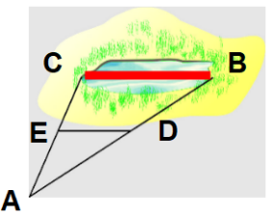
问题1：这是为什么呢？
问题2：你能根据点D、E的特点，给DE取名吗？
问题3：动手测量，猜想DE与BC的数量关系与位置关系？
在这次教学实践活动中，当教师提出问题1时，学生异口同声回答：三角形的中位线定理。教师只能放弃问题2与3追问，什么是三角形中位线定理呢？进而引出三角形中位线定义以及定理的证明。
这里预设的操作探究，只能放弃，因为提早学习过的学生已经知道答案，不需要测量也不需要猜想，有的本来不知道，听了同学的提示，现在知道了，所以操作变成了假操作。
在第一次教学后备课组老师集体研讨反思了一个问题：在多数学生知道结论的情况下，这节课是否需要情境导入？是否还有必要设计操作探究过程？怎样设计操作才有效？如何设计，才能真正达到探究的目的，对学生理解中位线定理以及对中位线定理的证明有启发意义？使假操作变成真操作？
有必要！因为学生显然只知道这里的法则，而不明确为什么。尤其是数学功底薄弱的学生，在如何证明DE//BC的环节，没有任何自己思路，被教师和同学牵着鼻子走，因而设计一个有效的操作，很有必要。
怎样设计这样的操作才有效？首先在论证几何阶段，操作探究的目的是什么？仅仅是为了问题研究的完整性需要有“操作”与“猜想”正两个环节吗？
操作的功能：一是提高学生课堂活动参与的兴趣，二是通过操作探究获得有效的直观感知，三是在描述操作过程和概括操作结论时，培养数学表达能力，四是通过小组合作培养合作能力。这是理想化的操作，并不是每个操作能达到这四个目的。
教学设计2，尊重教材，L老师选用了课本96页上的导入
引例：一张三角形纸片，可用一条平行于这个三角形一边的直线，把它分割成一个梯形和一个小三角形.如果所得的梯形和小三角形恰好拼成一个平行四边形，那么这条用于分割的直线与三角形另外两边的交点在什么位置？请大家动手操作试一试.
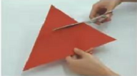
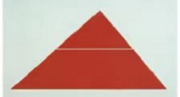
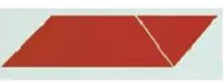

`在预设时，教师以为学生会按照图上的样子，兴趣盎然的动手操作，“剪”“拼”进而引出论证。而在教学实践中，由于问题中“用于分割的直线与三角形另外两边的交点在什么位置”，学生关注到这句话，直接关注了“交点”位置，几位同学报出了中点，使得操作又变成了“假操作”真验证，比第一次教学设计有进步的是，学生进行了操作.教师从追问为什么是中点展开了后继教学。
如何设计能引导学生先入手操作，通过操作获得“交点”是“中点”这个结论呢？实际上，大班教学中差异很大，确实有学生对于三角形中位线定理早已掌握，而有的学生根本不曾了解，甚至有的学生在学习过后，还是不能理解。
教学设计3，尊重教材，S老师改变了课本上导入的问法
引例：一张三角形纸片，能不能用一条平行于这个三角形一边的直线，把它分割成一个梯形和一个小三角形，使得所得梯形和小三角形，恰好拼成一个平行四边形.
将原本引例中的“可用”改成“能不能”，这是从学生的实际认知出发，部分熟知中位线定理，但是现在问的是一个剪拼问题，他首先要判断的是“能不能”与那些不知道中位线定理的学生这次认知是统一的。
有些同学是这样剪的(如图1,图2)，发现并不能拼成一个平行四边形
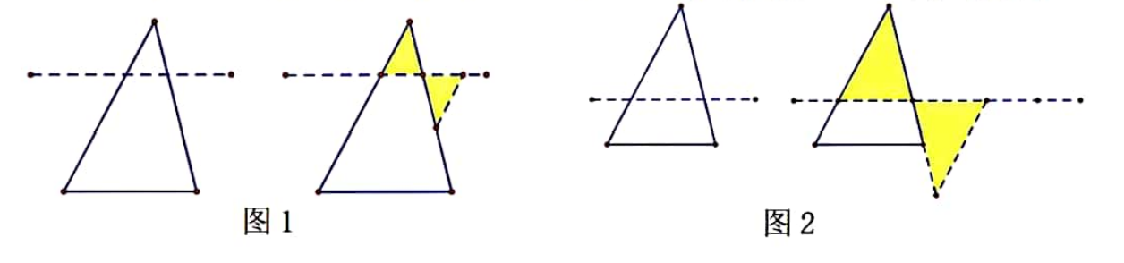
有同学是这么剪的，将三角形ADE绕着点E旋转180°，看起来拼成了平行四边形DBCF(如图3)，这样的图形真的是平行四边形吗？D、E、F三点共线吗？
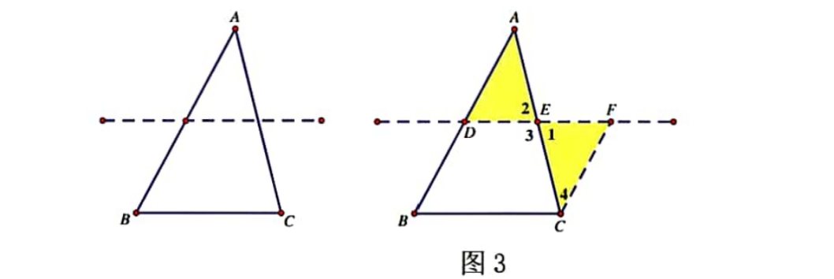
学生给出了不同的剪拼方法，教师进一步追问如何说明拼成的四边形是平行四边形展开教学。
S老师的课堂实录片段：
生：因为三角形ADE和三角形CEF是同一张三角形纸片，所以∠1=∠2，又因为∠2+∠3=180°，所以∠1+∠3=180°，所以D、E、F三点共线。
师：说明了D、E、F三点共线以后，我们能够确定DBCF确实是一个四边形，那它一定是平行四边形吗？
生：因为DE//BC，所以DF//BC。
师：好的，我们有了一对对边平行，但是要说明它是平行四边形我们还缺条件，根据判定平行四边形的5种方法，还需要什么条件我们就能说明它是平行四边形了？
生：还需说明DF=BC，或DB//FC。
师：你选择说明DF=BC还是DB//FC？
生：可以证明DB//FC，因为∠A=∠4,所以内错角相等，DB//FC。
师：由此我们知道，这样剪确实能够拼成一个平行四边形，那到底要怎样剪呢？点E应该在边AC的什么位置？
生：应该在边AC的中点处，因为AE和EC是同一张小三角形纸片的同一条边，所以AE=EC,所以E在AC边的中点处
师：由此我们确定了EC所在直线的位置，即一条过边AC中点E且平行于BC的直线，那D点又在边AB的什么位置？
生：D在边AB中点处，因为DBCF是平行四边形，所以DB=FC,又因为FC=AD,所以AD=DB。
师：由此我们发现，DE的位置很特殊，它是一条联结三角形两边的中点的线段，这样的线段，我们把它叫做三角形的中位线。
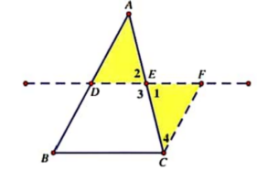
初中阶段“图形的变化”是小学阶段“图形的运动”的发展，在新课的引入过程中，增加实验操作过程，学生在操作过程中有了直观感受，这对于后面的理性论证是有启发作用的，学生开始剪出的“平行线”是靠直觉的，不断尝试调整剪的位置，然后拼成平行四边形，从“了解”图形变化提升到“理解”图形变化，学生从操作，发现，探索图形的变化和运动，真正的深化学生对图形运动变化的认识。在中位线定理证明环节，S老师引导学生从操作经验出发思考如何添加辅助线，有效化解了教学难点。
已知：如图，在ΔABC中AD=BD,AE=CE.
求证：DE//BC，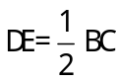”。
在动手操作阶段，我们将三角形ADE绕着点E旋转180°，在证明中怎样添加辅助线来达到同样的效果？S老师的教学活动设计是从学情出发的设计，是最有效的。
三角形中位线定理是平面几何中的一个重要定理，有着悠久的历史背景，从古巴比伦，古希腊，古代中国以及近现代欧洲数学文献中都有对三角形定理的内容和应用的记录，所以引导学生从文化角度探究三角形中位线定理。
同时三角形中位线定理的证明方法有数十种，可以采用构造平行四边形法、欧几里得的面积法、同一法等多种方法对定理进行证明，拓宽了学生的数学思维，在探索了解这些证明方法过程中，让学生感受不同数学转化思想。通过对比方法之间的联系与区别，用学生的思维去探究知识，数学的课程才能焕发出迷人的魅力，所以引导学生从方法多样化角度探究三角形中位线定理。
三角形中位线定理的推导其依据是平行四边形的有关定理，其过程是平行四边形知识的综合运用，在内容展开中，重视数学思想方法的运用，把三角形中位线性质的研究转化为平行四边形性质的探究，把梯形中位线性质的研究转化为三角形中位线性质的研究，所以引导学生从数学思想方法探究三角形中位线定理。
- 从知识结构化角度设计“探究活动”
在完成了定理证明后，三位教师给出了不同的数学活动：
教学设计1，Q老师注重数学文化渗透，设计了数学故事介绍：
三角形中位线定理证明历史上有数十种方法，我国古代数学著作《九章算术》$中^{[1]}$，刘徽在利用割补的方法推导三角形面积公式（如图），在这一推导过程中，也能得到三角形中位线定理。
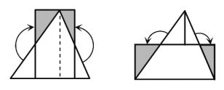
请同学们观看刘徽利用割补的方法推导三角形面积公式的视频，思考刘徽的两种方法与我们这种证明方法有什么相同之处？
在课前老师仔细查阅资料，发现三角形中位线有数十种方法，课上利用视频的形式，介绍了古代中国刘徽在三角形中位线方面的探究，数学史的融入让学生了解了三角形中位线定理证明的历史渊源，感受到数学的生命力，感叹数学家勇于钻研的科学精神，增强了民族自豪感，提高了学生的数学文化素养。
课上考虑到时间问题是以视频形式简单的介绍，只能让学生了解这一历史背景，设计的问题让学生思考刘徽的两种方法与我们这种证明方法有什么相同之处，因为视频内容中有割补三角形为矩形的介绍，所以在上课的时候并不能激发学生们真的探究，要思考如何设计问题引导学生真的开展探究，但这个问题的设计还是有必要留下来的，可以让学生们发现原来自己的方法与割补的面积法的本质都是平行四边形法，也不会觉得历史上的数学家遥不可及。
教学设计2， L老师关注一题多解，多解归一，引导学生用不同的方法证明三角形中位线定理。
L老师要求学生小组合作探究中互相交流、互相帮助，突破三角形中位线定理证明中添加辅助线的难点，多样的思维呈现得精彩纷呈。这些特色证明的展示，显示出学生之间合作探究之后思维碰撞的火花。用学生的思维去探究知识，数学的课程才能焕发出迷人的魅力。“以学定$教^{[2]}$”让我们实现了“思维发展永远不能被教给，应是在学生自己建构理解知识过程中习得”。
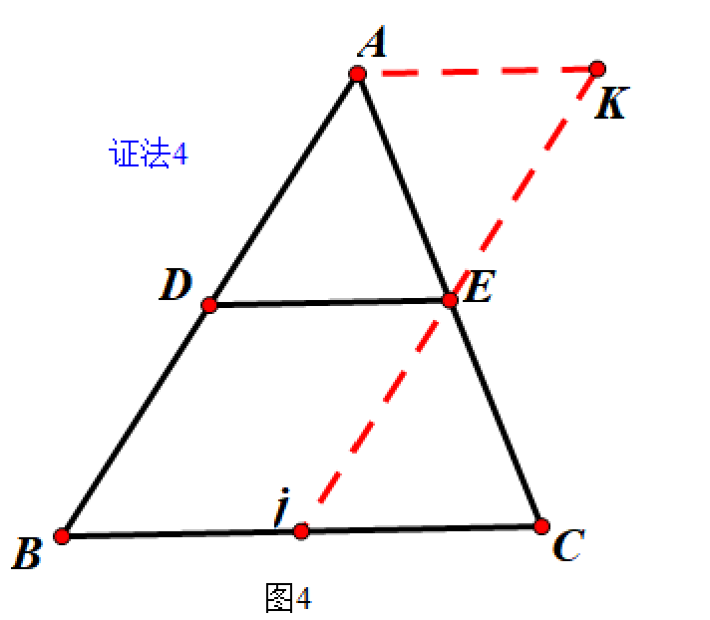
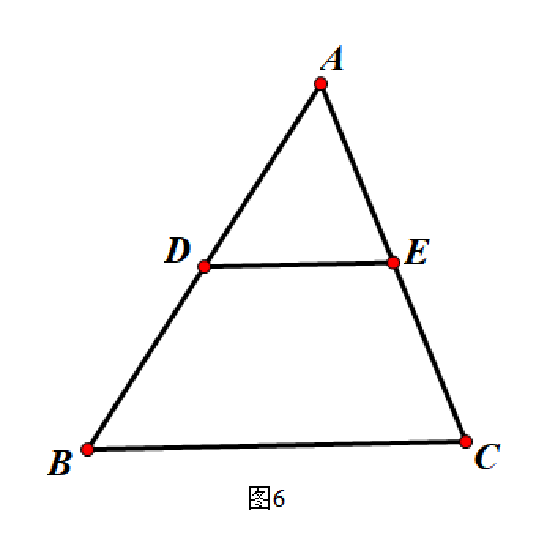
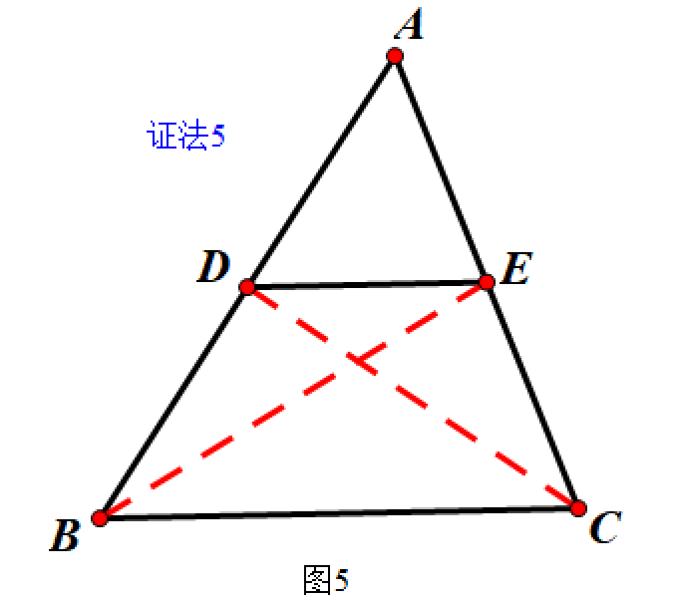
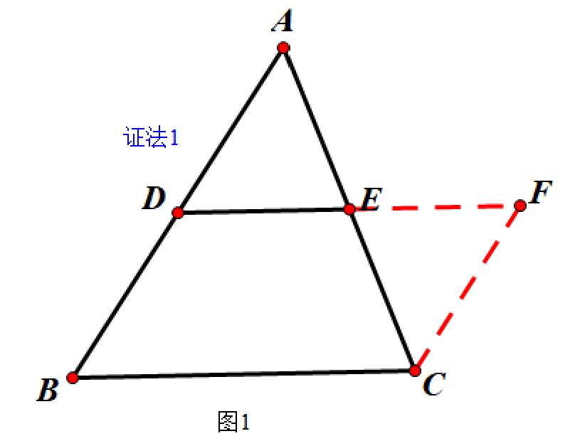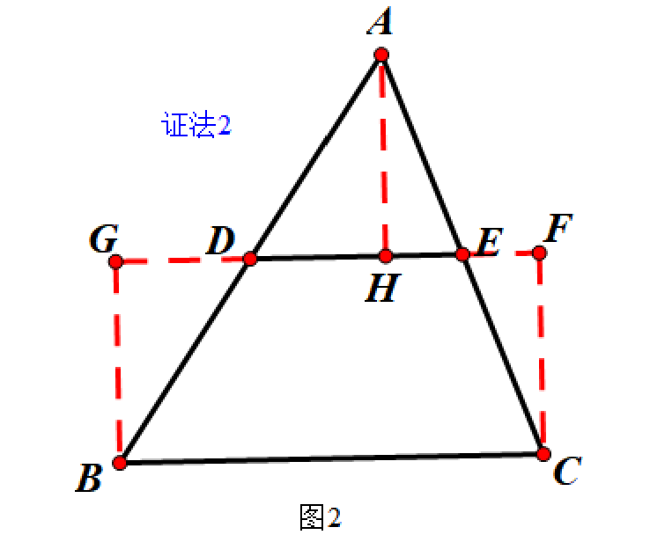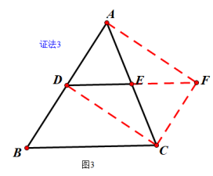

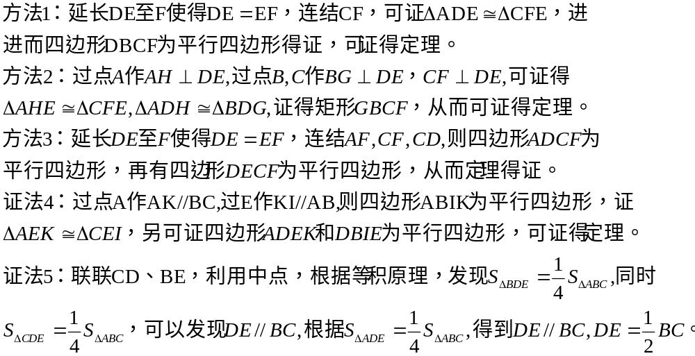 前面四种方法都是学生在小组讨论中容易想到，也会主动分享，同时法4是一部分学生添加无效辅助线没有证明完后，通过小组讨论探究出来的结果，是有效探究。同时 L老师关注一题多解，多解归一的设想在大课上会容易造成薄弱的学生无效参与，比较难融入到小组讨论中，且面积法比较难想到，通过设计问题引出这个方法，来体现方法的多样化，这一环节达不到多解归一的探究效果。
教学设计3：S老师从知识结构化的角度提出问题，利用类比和化归的思想探究三角形与梯形中位线性质。
首先目标结构化，基于教材自然单元整体分析内容，本章的定理比较多，定理之间联系密切，本节课掌握三角形中位线定理和梯形中位线定理，建立梯形和三角形之间的联系，从中体会对立统一的思想观点。
具体的过程如下：探究完三角形中位线的定义及其性质后，现在回到我们课堂一开始的这个动手操作，如果给你一张梯形纸片，你能不能用一条平行于这个梯形两底的直线，把它分割成两个小梯形，使得所得的两个小梯形恰好拼成一个平行四边形?由此你有什么发现？(类比三角形中位线的性质探索的过程)
这个问题设计是通过操作将梯形剪完拼成平行四边形，学生很快就能类比到三角形中位线探究中，合理的设问让学生实现有效的类比探究。
已知：如图，在梯形ABCD中，AD//BC,AM=MB,DN=NC.求证：MN//BC，
且MN=$\frac{1}{2}$（AD+BC）
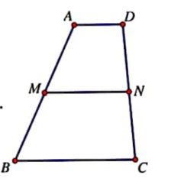

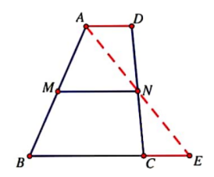
在动手操作阶段，我们将梯形AMND绕着点N旋转180度，拼成了一个平行四边形，从而得到了一系列性质的猜想，但在证明中我们无法完成两个梯形全等的证明，怎么办？从我们要证明的MN=$\frac{1}{2}$（AD+BC）中，能不能发现一些添线的思路？
生：延长BC至点E使得CE=AD
师：接下来我们要证明的问题转化为了什么?
生：转化为要证明MN//BE且MN=$\frac{1}{2}$BE
其次为任务的结构化：我们要证明的MN=$\frac{1}{2}$（AD+BC）中，能不能发现一些添线的思路？S老师引导学生从操作经验出发思考如何添加辅助线，有效化解了教学难点，即便是大课，基础薄弱的学生也能通过三角形中位线定理的操作和证明过程中寻找思路，很容易就启发学生转化到三角形中位线定理的探究过程中去，同时这个问题还需要学生思考如何利用已学知识求证线段的倍半关系和平行的位置关系，就很容易联想到刚学习的三角形中位线定理，这个定理的使用不是拿来主义，还需要在操作过程得到启发添加有效的辅助线，实现梯形问题转化成三角形问题，是一个环环相扣，贴近学情，调动学生积极性的有效探究过程。
S老师将两节课时的内容融合在一节课时中，通过类比的思想，让学生很快发现两个定理之间的联系与区别，通过添加辅助线将三角形问题化归到平行四边形问题，在梯形中位线定理的证明中学生就很容易思考如何添加辅助线将梯形问题化归到三角形问题，所以结构化思维可以提升课堂教学的有效性，学生获得从事数学活动的经验与体验，提高了合理推理能力。
没有思维要求的问题是假问题，没有梯度的设问是假设问。合理设计操作、探究的思考方式，是概念法则课值得研究的问题。老师们在课堂教学中都有意识的去设计不同操作方案和探究活动，尝试寻找一条能有效促进学生深度学习的教学路径，往往很多操作和探究在实际课堂的反射下就能显示“真假”，在教学实践下，不断思考总结和调整，努力设计出贴合学情，实现学生深度学习的课程，以上是笔者的一点浅显的教学实践思考。
参考文献
[1]郭书春.汇校九章算术［Ｍ］.沈阳：辽宁教育出版社，2009：49-51．
[2]王晓明.以学定教，择教推思:“三角形中位线定理证明”的教学实践与思考［J］.中学数学，2019（16）: 13－15．

